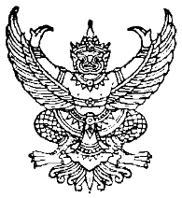
ประกาศองค์การบริหารส่วนตำบลหนองบัวน้อย
เรื่อง บัญชีรายการที่ดินและปลูกสร้าง
ตามพระราชบัญญัติภาษีที่ดินและสิ่งปลูกสร้าง พ.ศ.2562 (ภดส.3)
....................................
รองปลัด..................................
ผอ.กองคลัง............................
หัวหน้าฝ่าย.............................
จนท.พิมพ์...............................
ประจำปี 2567
**************************
ตามที่ องค์การบริหารส่วนตำบลหนองบัวน้อย ได้สำรวจและจัดทำรายการที่ดินและสิ่งปลูกสร้างตามมาตรา 30 แห่งพระราชบัญญัติภาษีที่ดินและสิ่งปลูกสร้าง พ.ศ.2562 โดยแสดงประเภท จำนวน ขนาด ของที่ดินและสิ่งปลูกสร้าง การใช้ประโยชน์ในที่ดินและสิ่งปลูกสร้างและรายละเอียดอื่นๆ ที่จำเป็นแก่การประเมินภาษี

เพื่อรักษาสิทธิประโยชน์ของท่าน จึงใคร่ขอความร่วมมือให้ได้ตรวจสอบและยืนยันข้อมูลความถูกต้องของข้อมูลที่ดินและสิ่งปลูกสร้าง ในกรณีที่ปรากฏว่ารายการที่ดินและสิ่งปลูกสร้างที่ได้จัดทำขึ้นไม่ถูกต้องตามความเป็นจริง ขอให้เจ้าของที่ดินและสิ่งปลูกสร้าง หรือผู้ครอบครอง หรือทำประโยชน์ในที่ดินหรือสิ่งปลูกสร้าง นำเอกสารหลักฐานมาตรวจสอบ ภายใน 15 วันนับแต่ได้รับหนังสือ หากพ้นกำหนดระยะเวลาที่องค์การบริหารส่วนตำบลหนองบัวน้อยกำหนด จะถือว่าข้อมูลนั้นถูกต้อง หากมีข้อสงสัยประการใด กรุณาติดต่อสอบถามได้ที่ งานจัดเก็บรายได้ กองคลัง องค์การบริหารส่วนตำบลหนองบัวน้อย เบอร์โทรศัพท์ 044-756421 ได้ในเวลาราชการ

จึงประกาศให้ประชาชนทราบโดยทั่วกัน

ประกาศ ณ วันที่ 30 เดือน พฤศจิกายน พ.ศ. ๒๕๖6

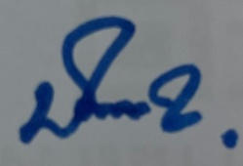
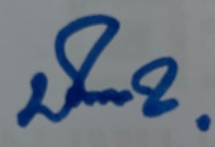

(นายประพงษ์ แก้วจันทึก)
นายกองค์การบริหารส่วนตำบลหนองบัวน้อย

